Actualización sobre OHI

Nos gustaría presentaros un nuevo programa: Habilidad de Ejecución (en Inglés “Ability to Execute” (A2E)). Se trata de un programa para crear capacidades dentro de nuestra organización. También nos ayudará a hablar un lenguaje común y a tener un planteamiento enfocado a la ejecución de actividades. Es muy pragmático y fácil de usar.

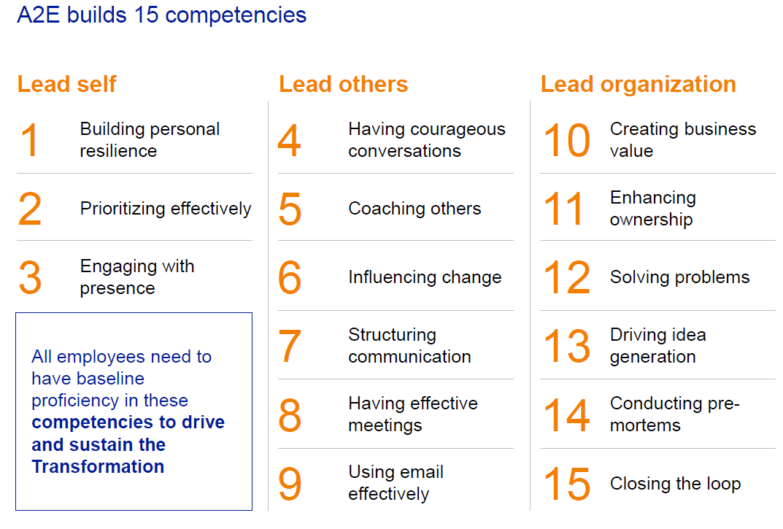
Para describir el programa A2E decimos que es como una caja de bombones: hay 15 módulos en el programa y siempre hay un par que te gustan mucho!

Durante el mes de octubre hemos estado formando a un grupo de 30 empleados (nuestra avanzadilla). De este grupo, 12 empleados se han convertido en usuarios avanzados que facilitarán y darán a conocer el programa dentro de sus Unidades de Negocio (en inglés Business Unit - BU), Región o Función. En este momento estamos trabajando en los planes de lanzamiento por BU/Región/Función y el objetivo es iniciar un programa de formación a medida durante el primer trimestre de 2021.

En la intranet de FlowerPower puedes ver información sobre quién es el facilitador de tu zona.

Historias de FlowerPower de distintas partes del mundo

LATAM
Permitirme explicar mis dos proyectos de FlowerPower:
Organizar la importación de tubérculos de Zantedeschia: En Brasil tenemos un buen mercado, pero debido al tipo de cambio, al productor le resulta difícil ganar dinero. Así que estamos buscando la manera de reducir los costes de importación. Estamos investigando cómo cultivar tubérculos más pequeños y venderlos al año siguiente en el "mercado de maceta". También estamos ensayando nuevas variedades y en los próximos dos meses haremos el primer envío.
Michel de Graaff
Area Manager Brasil
Tres nuevas introducciones de plantas de maceta: Dümmen Orange tiene una enorme gama de productos, pero no podemos importar todo a Brasil. Por tanto, estamos buscando desde qué países podemos enviar a Brasil o hacer todo un nuevo proyecto de importación con una planta de maceta totalmente nueva para Brasil. Con la pandemia del COVID muchos productores buscan algo nuevo, porque el mercado de planta de maceta va muy bien. Incluso con las “extrañas reglas de importación" de Brasil, tenemos muchas posibilidades.
La razón de estos proyectos es que es todo un reto poder tener éxito en este país, donde hay tanta burocracia y restricciones a la importación. Por ese motivo no hay muchas empresas intentándolo, pero si se quiere, hay un modo de tener éxito en el mercado Brasileño siguiendo las reglas!
Nuestro objetivo es tener una mayor participación en el mercado Brasileño. Nuestra industria está creciendo aquí y cada vez más gente puede trabajar en el negocio de la flor e incluso montar su propia empresa. En Brasil soy ahora mismo el único empleado de DO, si conseguimos crecer, quizás pueda tener algún colega aquí!
Nuestros clientes se benefician porque buscan productos exclusivos y nosotros podemos ofrecerlos. Y también es posible cobrar una buena tasa en concepto de royalty, lo que es bueno tanto para el productor (producto exclusivo en el mercado) como para Dümmen Orange.

Enraizamiento Rheinberg

En nuestra finca de Rheinberg, una de las actividades es el enraizamiento de plantas Annuales, Perennes y de Maceta para toda la región de ventas de EMEA. Enraizamos alrededor de 120 millones de esquejes al año en varias ubicaciones en Alemania y Holanda, y servimos estos esquejes enraizados desde nuestra sede de distribución en Kevelaer a todos nuestros clientes.
Heleen Sonneveld
Directora de Operaciones
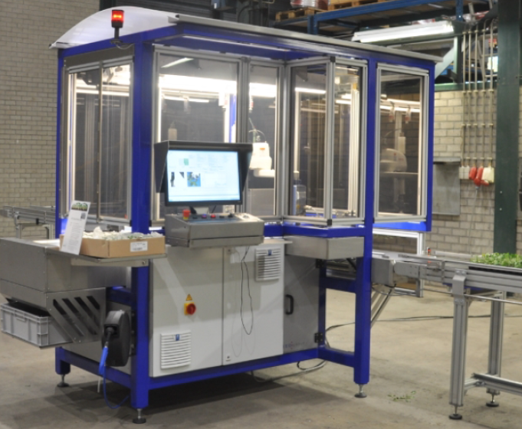
El Equipo de Operaciones y el de Cultivo son responsables de enraizar y servir una calidad de planta excelente, en su totalidad y a tiempo.
Para Flower Power tenemos algunos proyectos muy interesantes:
- 468 Proyecto “RoboCrop”: instalación de 6 robots de plantación en Rheinberg, con el objetivo de ahorrar considerablemente en mano de obra eventual para poder mantener un precio de coste competitivo. El primer robot se instaló en semana 47 y hemos empezado a trabajar con él en semana 48!
- 491 Optimizar el retorno de los CC Trolley (o carris): es un proyecto para mejorar el retorno a tiempo de los materiales de transporte desde los clientes hasta nuestra ubicación de distribución.
- 490 Footprint rooting: aquí responderemos a la pregunta de cómo deben ser el enraizamiento y la distribución en los próximos años y cómo podemos seguir siendo competitivos.
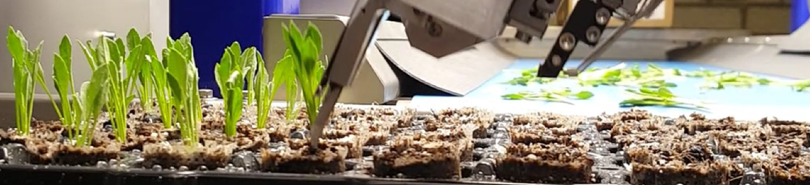
- 4332 Mejorar el Transporte: algunos cultivos son ineficientes en lo que se refiere a la carga y velocidad de llenado de bandejas para servir al cliente. Estamos buscando maneras de mejorar esto, utilizando una bandeja diferente para el cultivo y para el servicio.
Así que, están sucediendo muchas cosas interesantes en Rheinberg, con la ayuda de nuestro equipo allí!

Si tienes ideas sobre temas que debamos incluir, háznoslo saber en Flowerpower@dummenorange.com
Si estás interesado en saber más sobre el proyecto FlowerPower y tienes acceso a un ordenador, te invitamos a visitar nuestra página de intranet https://intranet.dummenorange.com/site/en/flowerpower

